PREFEITURA DA CIDADE DE CABO FRIO
Região dos Lagos - Estado do Rio de Janeiro
SECRETARIA MUNICIPAL DE ADMINISTRAÇÃO
COORDENADORIA GERAL DE GESTÃO INSTITUCIONAL

AVISO DE LICITAÇÃO

PREGÃO ELETRÔNICO Nº 032/2023/SETEL

Processo nº 47617/2023

SECRETARIA MUNICIPAL DE TURISMO, ESPORTE E LAZER - SETEL

A Coordenadoria Geral de Gestão Institucional da Prefeitura Municipal de Cabo Frio, através do Pregoeiro nomeado pela Portaria nº 275 de 16 de agosto de 2023, comunica aos interessados que fará realizar no dia 19/10/2023, às 10:00 horas, na PLATAFORMA DE COMPRAS LICITANET, no endereço https://www.licitanet.com.br/, licitação na modalidade Pregão Eletrônico, por Menor Preço Unitário, para aquisição de equipamentos para academia de Ginástica ao Ar Livre nas Praças do Município de Cabo Frio/RJ, conforme especificações do Edital e Termo de Referência.

Maiores informações sobre o Edital, poderão ser obtidas e dirimidas das 09:00 às 17:00 horas, diariamente, exceto sábados, domingos e feriados, através do telefone nº (0xx22) 3199-9017 ou 3199-9018, ramal 255, por e-mail cogecol@cabofrio.rj.gov.br e no site da Prefeitura: “www.cabofrio.rj.gov.br”.

https://transparencia.cabofrio.rj.gov.br/licitacaolista.php?id=1209

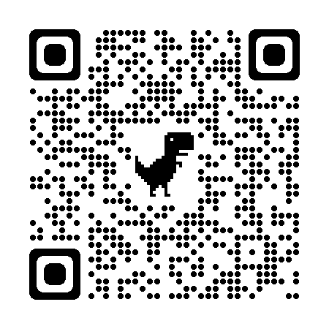

Cabo Frio/RJ, 02 de outubro de 2023.

Luciano Silva Cardoso dos Santos
Pregoeiro

